IE FE Y ALEGRIA NUEVA GENERACION

MATERIA:
Química

TRABAJO:
Informe del traje

ALUMNA:
Valentina Leiva Gómez

GRADO:
11°A
OBSERVACIONES
Es un traje hecho a mano con papel periódico, La mayoría de los periódicos están hechos a partir de árboles, EL CUAL ESTA COMPUESTO POR 3 INGREDIENTES BASICOS FIBRAS + CARGAS + ADITIVOS.
FIBRAS:
La fibra es un material vegetal que desde sus inicios se extraía de plantas como el algodón, la cebada, el lino, etc. A partir del siglo 19, se comenzó a usar la madera que es el material de celulosa de mayor importancia en la actualidad.
CARGAS:
Las cargas son elementos minerales, tales como Talco, Calcio y Caolín, los que quedan retenidos entre las fibras. Al tener una mayor densidad que la celulosa, las cargas varían el peso específico del papel, por lo tanto su porcentaje debe ser controlado según el papel que se desea fabricar.
ADITIVOS:
Además de las fibras y de las cargas, el papel contiene aditivos, algunos de ellos específicos, para conseguir características determinadas. Los más utilizados son los siguientes:
a.- Encolado: Ayuda a impermeabilizar el papel. Existen dos tipos de encolado:
Encolado en masa: mayor resistencia a la humedad.
Encolado superficial: mejora el realce de las tintas
b.- Colorantes: Son los responsables de dar color al papel.
c.- Blanqueadores ópticos: Ayudan a dar mayor blancura al papel.
LA LIGNINA
LIGNINA – La Lignina es un componente natural, amorfo, de color oscuro, que une fuertemente las fibras entre sí (pegamento) da la tendencia a ponerse amarillento.
En la elaboración del papel hay que extraer la lignina.
La pasta química se obtiene tratando químicamente la madera, para lo cual se utiliza reactivos como el sulfuro sódico y la soda cáustica.
CELULOSA:
La celulosa se obtiene al procesar la pulpa de la madera. En Los procesos de producción de pulpa también es utilizando en el proceso sulfito. Los sulfitos son las sales o ésteres del hipotético ácido sulfuroso H₂SO₃.

  - Fórmula: O3S
  - Masa molar: 80,0632 g/mol

La pulpa de celulosa es el material hecho a base de madera más utilizado para la fabricación de papel. Las maderas utilizadas para este fin son conocidas como maderas pulpables, que generalmente son maderas blandas como la picea, el pino, el abeto y el alerce, pero también maderas duras como el eucaliptus y el abedul.
Las fibras de celulosa necesarias para la fabricación del papel pueden provenir de diferentes vegetales: algodón (el 90% o más de la celulosa), madera (oscila alrededor del 60% según la especie), esparto y paja de cereales (50%), etc. El resto de los componentes de estos vegetales es básicamente lignina, grasas, resinas, ceras, sales minerales o cenizas, etc. La lignina es el cemento natural que une las fibras de glucosa en la madera y alcanza, según la especie, del 20 al 30% de la misma.

PREGUNTAS
1 que componente químico natural es utilizado para el envejecimiento acelerado del papel?
R: lignina
2 cuál es el componente fundamental del papel?
R: la celulosa
3 por cuales elementos químicos está constituida la celulosa?
R: átomos de carbono, hidrógeno y oxígeno
HIPOTESIS:
El componente fundamental del papel es la celulosa, La celulosa es la biomolécula orgánica más abundante ya que forma la mayor parte de la biomasa terrestre. Es un compuesto orgánico es decir, está constituido básicamente por átomos de carbono, hidrógeno y oxígeno- en forma de polisacárido (polímero o agrupación de moléculas de glucosa). Las fibras de celulosa que forman el papel se mantienen involucradas y unidas por puentes de hidrógeno. Las celulosas aplicadas al reciclaje del papel ayudan a reducir el problema del aumento de la salinidad de los suelos y agua, por parte de las sustancias utilizadas en el ablandamiento de las fibras de celulosa durante los métodos convencionales de reciclaje del papel. La presencia de lignina en la elaboración de un papel es la responsable de: el envejecimiento acelerado, ya que la lignina reacciona a la luz produciendo este efecto.

RECOPILACION DATOS:

- Según la tradición, se empezó a fabricar papel en China, hacia el 105 antes de Cristo, de trapos, redes de pescar, corteza de árboles, zacate y otras plantas. El papel puede ser considerado uno de los primeros productos hechos de desechos reciclados.
- Según la tradición, el primero en fabricar papel, en el año 105, fue Cai Lun (o Tsai-lun), un eunuco de la corte Han oriental del emperador chino Hedi (o Ho Ti). El material empleado fue probablemente corteza de morera, y el papel se fabricó con un molde de tiras de bambú. El emperador le había encomendado la misión de buscar nuevos materiales para escribir.
Bajo su administración se perfeccionó la técnica de fabricación del material utilizado para la escritura de documentos, que pasó a tener unas propiedades similares a las del papel actual, bastante diferente del papiro y el pergamino utilizados en épocas más antiguas. Aunque en China existían formas tempranas de papel desde el siglo II a. Él fue responsable de la primera mejora significativa y normalización de la fabricación del papel, mediante la adición de nuevos materiales esenciales para su composición.
- Payen llegó a ser especialmente famosos por el descubrimiento de la primera enzima, y también por sus trabajos sobre la celulosa y el papel, fue descubierta en 1838.[

EXPERIMENTACION:
El traje fue realizado con papel periódico, está compuesto por una falda de pliegues, una camisa con boleros en los hombros y pliegues alrededor del cuello, y también tiene botones. Tiene un accesorio que es la balaca, con una flor que la resalta
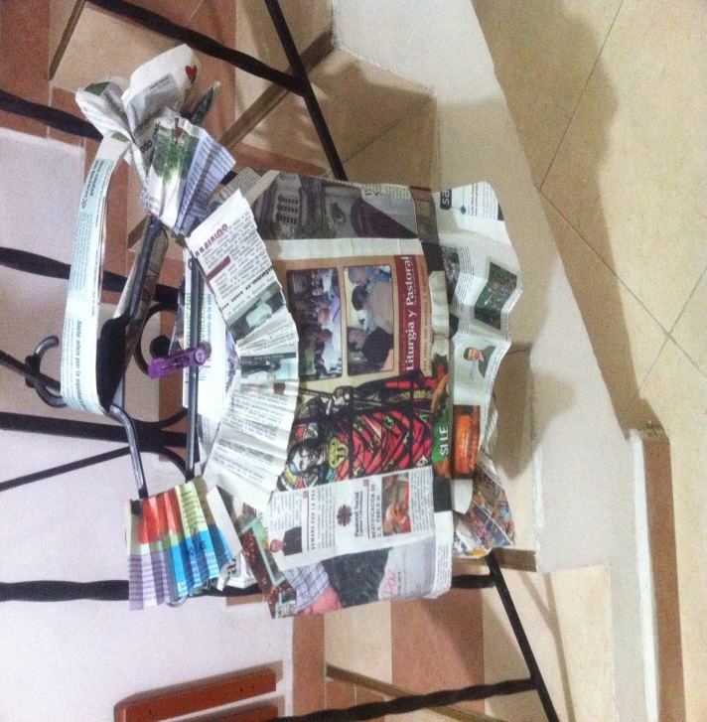.
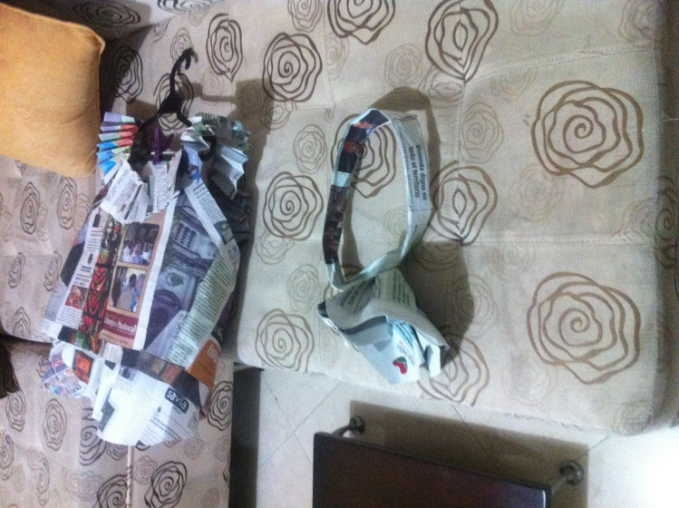

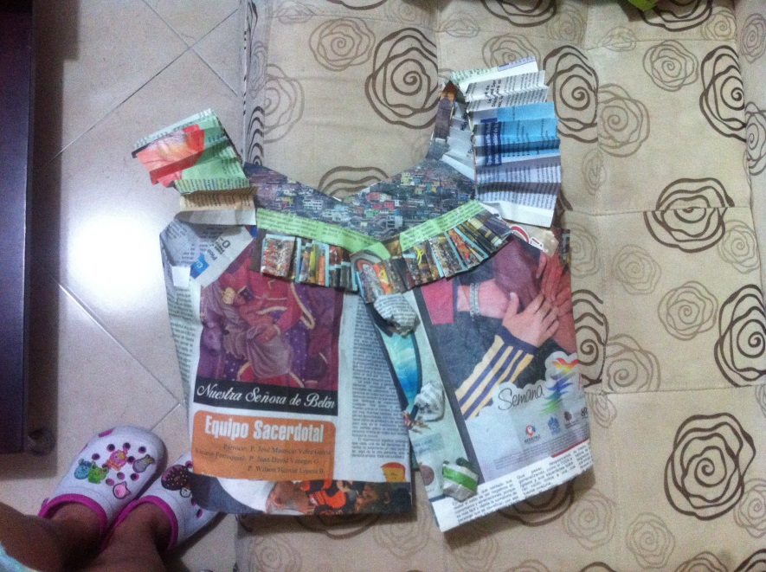

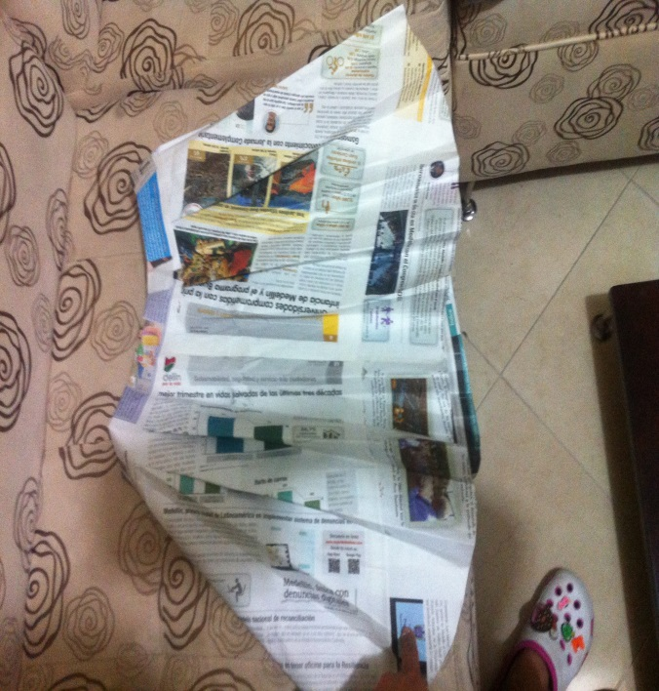

Se realizó una pequeña muestra (10 Personas); con unas preguntas Cerradas de Si / No, de cuál sería el mejor método Practico para realizar un Disfraz o traje que no fuera tan costoso y ayudara al medio ambiente en su desarrollo y se obtuvo que la mejor manera era la realización de un disfraz de papel periódico.

CONCLUSIONES:
- El papel en términos generales es un material delgado que se fabrica por medio del entretejido de fibras de celulosa vegetal. Es utilizado tanto en la escritura como en la impresión.
- El papel de diario está presente en nuestra vida cotidiana doméstica, laboral y cultural. Por sus propiedades de rigidez y absorción de la humedad, la hoja de diario es también un recurso útil a la hora de limpiar, envolver, aislar y embalar. El papel de diario, por tanto, no sólo es reusable sino también reciclable. Para los papeles más económicos, como el papel de prensa empleado en los periódicos, se utiliza sólo pulpa de madera desfibrada y fibras recicladas de papel.
- La industria papelera es una de las principales destructoras de bosques primarios.
- Una posible solución para el problema de la tala masiva de árboles para la producción de papel es el proceso de reciclaje de los papeles que ya no sirven.
- Se puede decir que el reciclaje es la mejor manera de sacarle provecho a los materiales usados para crear nuevos materiales.
El reciclaje es un proceso que depende de la aportación de todos.
Es por eso que el reciclaje es y seguirá siendo la mejor ayuda tanto para el hombre como para el medio ambiente.
Lo más importante de reciclar es, que mediante esta práctica se puede contribuir a que todo nuestro alrededor este mucho más limpio y de esta manera poder disfrutar de una ciudad y un planeta completa libre de contaminación.
Obtenemos muchas ventajas como la conservación y ahorro de energía, materia primas, y recursos naturales, así como la disminución del volumen de residuos a eliminar.
- Finalmente viendo la importancia que tiene el reciclaje y principalmente el del papel, en nuestra Institución tenemos la dicha que uno de los docentes se ha interesado por utilizar este método en nuestro entorno educativo haciendo echar de ver a sus estudiantes el valor que tiene el saber reciclar no solamente el papel sino otros elementos que deteriora nuestro planeta Tierra.

